Solving Case

- Cek setup, cek data acuan seperti customer trx type id data acuan yang berhasil. Type invoice AR nya Inv Tembakau Lokal, dimana returnya dapat type CM Credit Memo. Pastikan di ra_interface_lines_all hanya tinggal transaksi yang stuck saja
- Reinvoicing Close SO Line dari transaksi yang berhasil agar bisa masuk ke interface kembali lalu backup table ra_interface_lines_all dan ra_interface_salescredits_all, hapus data yang dari hasil reinvoicing. Procedure reinvoicing terlampir
- Cek dan bandingkan dengan data existing yang stuck di ra_interface_lines_all, terlampir data excel perbandingannya
- Datafix kolom CUST_TRX_TYPE_ID menjadi 2, lalu kolom reference_line_id dimana data nya didapatkan dari query berikut:
select *
from ra_customer_trx_all
where 1=1
and interface_header_attribute1='2512100104'

select *
from ra_customer_trx_lines_all
where 1=1
and customer_trx_id='348122'

- Jalankan Autoinvoice Import Program
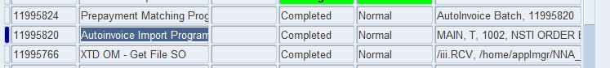
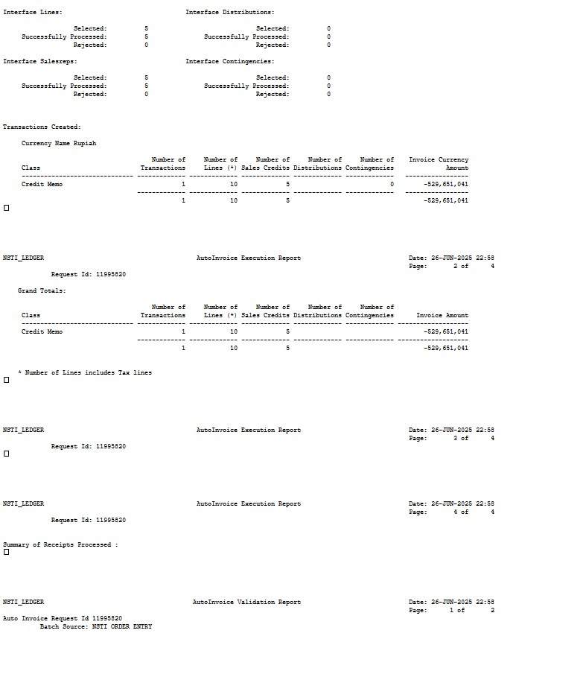
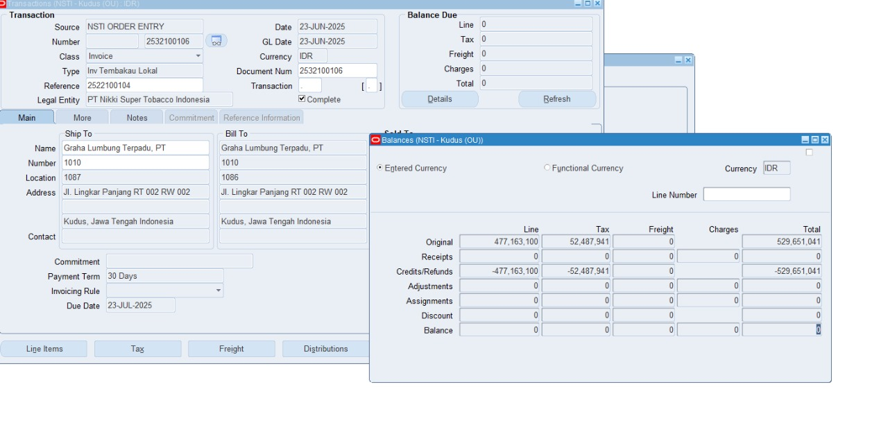
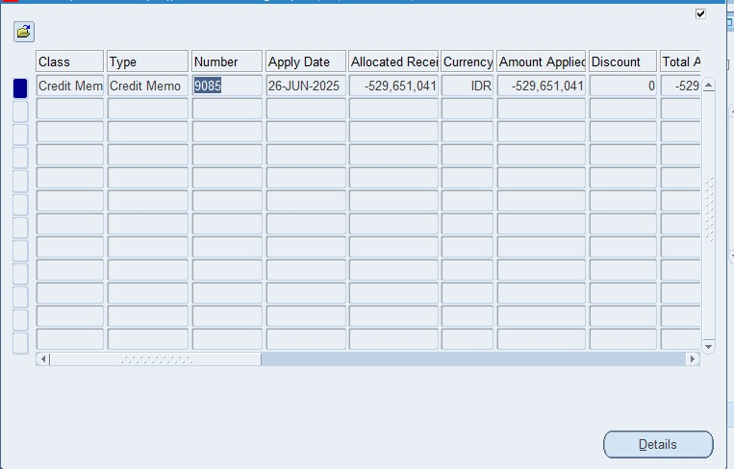
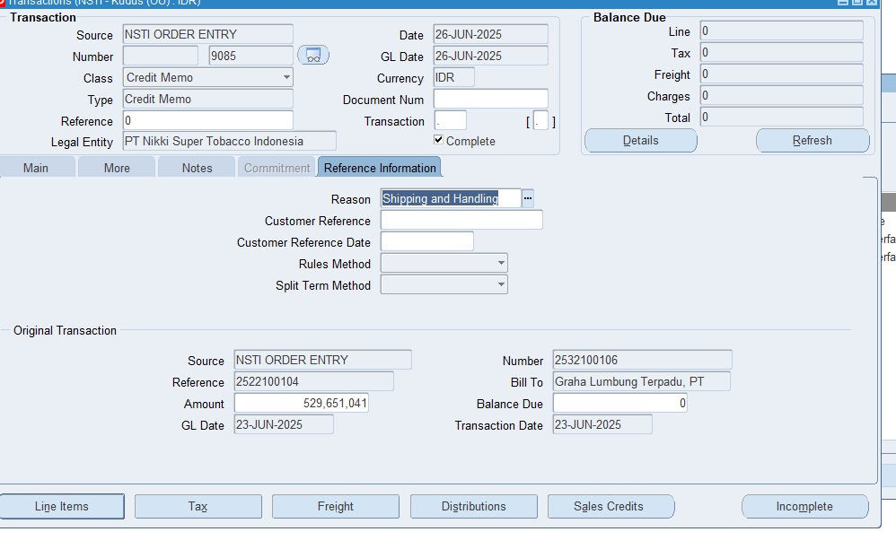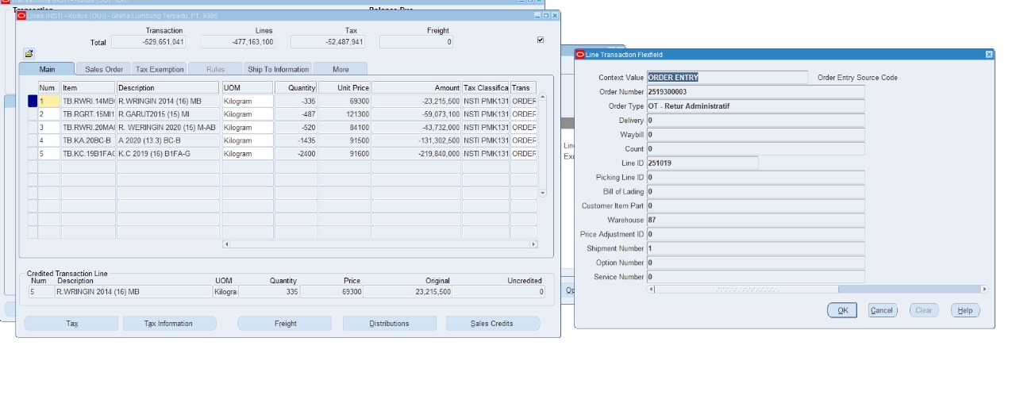

- Drop table backup (ini belum dilakukan)
Table backup
select *
from ra_interface_lines_all_bkp
select *
from ra_interface_salescredits_all_bkp

